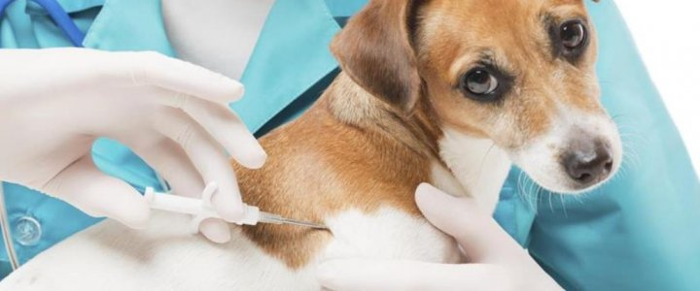

Что такое чипирование собаки?
В настоящее время наряду с вакцинацией против бешенства, обязательной процедурой на территории РФ является идентификация животных.
( Основание - Федеральный закон от 13 июля 2015 г. N 243-ФЗ "О внесении изменений в Закон Российской Федерации "О ветеринарии" и отдельные законодательные акты Российской Федерации"Статья 2⁵. Ветеринарные правила осуществления идентификации и учета животных).
Одним из самых распространенных, востребованных и международноприемлимых методов идентификации животных является чипирование.

ЧТО ТАКОЕ ЧИПИРОВАНИЕ ?
Чипирование - это идущий со временем легкий в применении, безболезненный и безопасный метод идентификации животных, который существует в мире уже более двадцати лет. Данный метод заключается в том, что под кожу животного с помощью специального шприца вводится микрочип. Микрочип имеет уникальный номер, что позволяет точно идентифицировать животное. Данный метод более гуманный и надежный по сравнению с клеймением и биркованием. Чипирование предоставляет электронный паспорт животного, где могут содержаться данные не только о самом питомце, но и о его хозяине, а также много других полезных сведений (прививки, вакцинации и другое). Отметим, что данный паспорт невозможно потерять.
Чип представляет собой малюсенькую (в длину чуть больше сантиметра, а в ширину - около 2 мм, то есть почти как рисинка) микросхемку, которая окружена стеклом, не отторгаемым телом. У каждого чипа есть свой идентификационный код, который сугубо индивидуален (такое же совпадение цифр может быть только спустя сотню лет!). Он настолько мал, что крайне сложно прощупать после вживления под кожу животному. Однако при сканировании специальным устройством эта маленькая микросхема опознается, а на дисплее считывателя появляется тот самый идентификационный код. И эти данные заносятся в специальную базу. Очень скоро будет принят закон, который обяжет всех владельцев кошечек и собачек обязательно чипировать своих питомцев. В страны Евросоюза уже нельзя ввозить животных, которые не зарегистрированы в общей базе, у которых нет опознавательного вживленного под кожу чипа
Микрочипы для собак и кошек помещены в одноразовые шприцы, что дает максимальную стерильность и удобство введения.
Функция одна - " пометить" и зарегистрировать животное. Чипирование собак и кошек - это настоящее спасение для владельцев. Ведь велик риск, что вашего красавца могут украсть или присвоить, а вот вживление под кожу чипа поможет доказать, что данный питомец именно ваш! К тому же, если ваш усатик был пойман работниками службы отлова, то благодаря считыванию идентификационного кода путем сканирования ваш любимец будет возвращен в семью.

ПРОЦЕДУРА ЧИПИРОВАНИЯ.
Чаще всего ЧИП вживляется в область холки.
Капсула настолько мала, что будет абсолютно не ощутима животным. Она создана из материалов, которые биологически совместимы с тканями организма и не вызывают отторжения и аллергических реакций. Чип вводится с помощью специального шприца. Процедура абсолютно безболезненная. Не вызывает особых неприятных ощущений у животного. Попадая под кожу животного, со временем чип зарастает соединительной тканью, что обеспечивает его неподвижность.

ОПТИМАЛЬНЫЙ ВОЗРАСТ ДЛЯ ЧИПИРОВАНИЯ.
Животное можно чипировать независимо от возраста, начиная с 5 недель.

НУЖНО ЛИ ПОВТОРЯТЬ ПРОЦЕДУРУ?
Нет, животное чипируется один раз на всю жизнь.
ХРАНЕНИЕ ИНФОРМАЦИИ.
Информация с чипа считывается специальным сканирующим устройством. Для хранения информации существуют базы данных,
С помощью базы данных осуществляется:
- Поиск данных о животном и владельце;
- Выгрузка данных в международные системы поиска животных;
- Общение между владельцами;
- Внесение информации о потерянных и найденных животных;
- Поиск ветеринарных организаций в своем регионе и многое другое.

По всем интересующим Вас вопросам обращайтесь по телефону 2-12-01; 2-15-81 КОГБУ «Оричевская райСББЖ»
